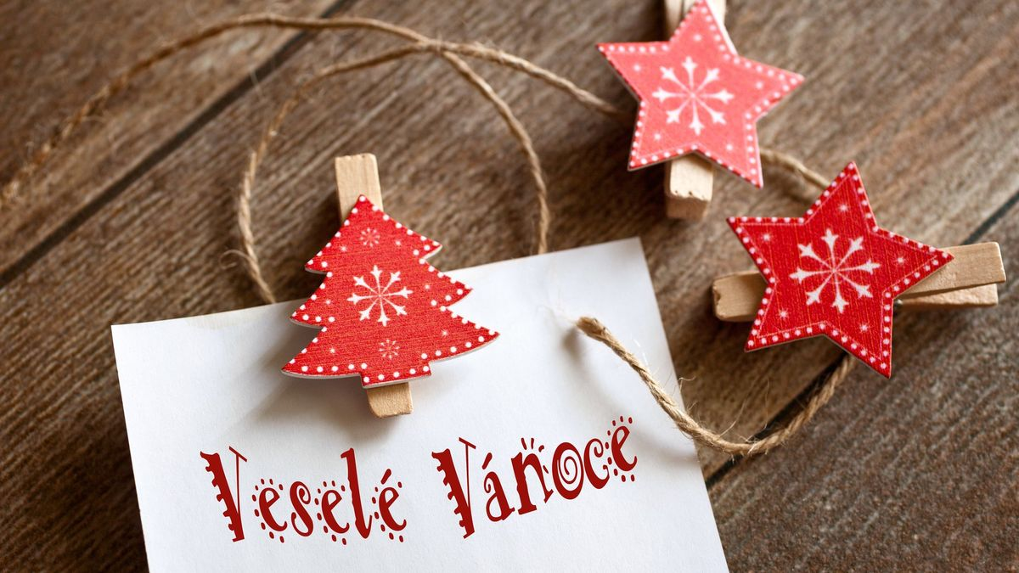

Základní škola a Mateřská škola J.A.K. v Komni, ve spolupráci s OÚ Komňa a místními spolky Vás srdečně zve na 14. ročník
VÁNOČNÍHO JARMARKU
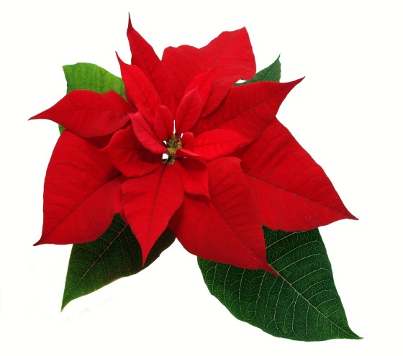
v sobotu,02.prosince 2023 v 15.30hod před OÚ Komňa
PROGRAM: *adventní vystoupení žáků ZŠ *posvěcení a rozsvícení vánočního stromu *Mikulášská družina *k poslechu zahrají heligonkáři *vánoční dílna výrobků dětí a pedagogů *tradiční jarmark s bohatým občerstvením
Srdečně zveme všechny na pokračování této krásné adventní tradice a těšíme na
příjemné setkání s Vámi u dětských koled, horkého punče a něčeho dobrého……

